

Ружников Вадим Александрович
Ректор, кандидат технических наук, доцент
Председатель Общественного совета при Департаменте информационных технологий и связи Самарской области

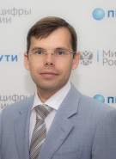

Салмин Алексей Александрович
Первый проректор, кандидат технических наук, доцент
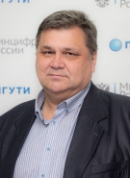

Горячкин Олег Валериевич
Проректор по научной работе, доктор технических наук, профессор

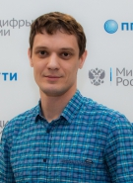

Лемжин Михаил Игоревич
Проректор по информатизации и образовательным технологиям, кандидат физико-математических наук, доцент кафедры ПОУТС



Большаков Евгений Анатольевич
Проректор по административно – хозяйственной работе


Буранова Марина Анатольевна
Проректор по учебной работе, доктор технических наук, профессор кафедры ИБ



Балыков Николай Валентинович
Проректор по проектной деятельности и цифровому развитию



Тучкова Анна Сергеевна
Начальник управления организации учебного процесса
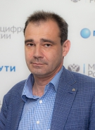

Андреев Роман Владимирович
Директор колледжа связи ПГУТИ, доцент кафедры ЛСиИТС, кандидат технических наук, доцент



Стефанова Наталья Алексадровна
Секретарь Ученого совета, ответственный секретарь ректората, доцент кафедры ЦЭ



Зинкова Арина Анатольевна
Начальник финансово-экономического управления (главный бухгалтер)


Поздняк Ирина Сергеевна
Декан 1 факультета - кибербезопасности и управления, кандидат технических наук, доцент кафедры ИБ



Богомолова Мария Анатольевна
Декан 2 факультета - информационных систем и технологий, кандидат технических наук, доцент кафедры ПИ



Никульников Николай Викторович
Декан 3 факультета цифровой экономики и массовых коммуникаций (ФЦЭМК), доцент кафедры ЦЭ
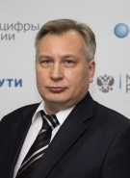

Матвеев Игорь Васильевич
Декан 4 факультета - оптических и квантовых коммуникаций, кандидат физико-математических наук, доцент кафедры физики

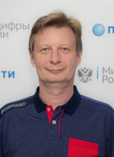

Пугин Владимир Владимирович
Декан 5 факультета - систем радиосвязи и радиотехники, кандидат технических наук, доцент кафедры ИБ

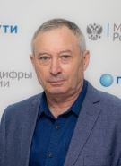

Каминир Владимир Осипович
Начальник административно-кадрового управления
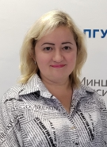

Макушина Надежда Николаевна
Председатель первичной профсоюзной организации сотрудников ПГУТИ (профком сотрудников), начальник ДО УОУП

